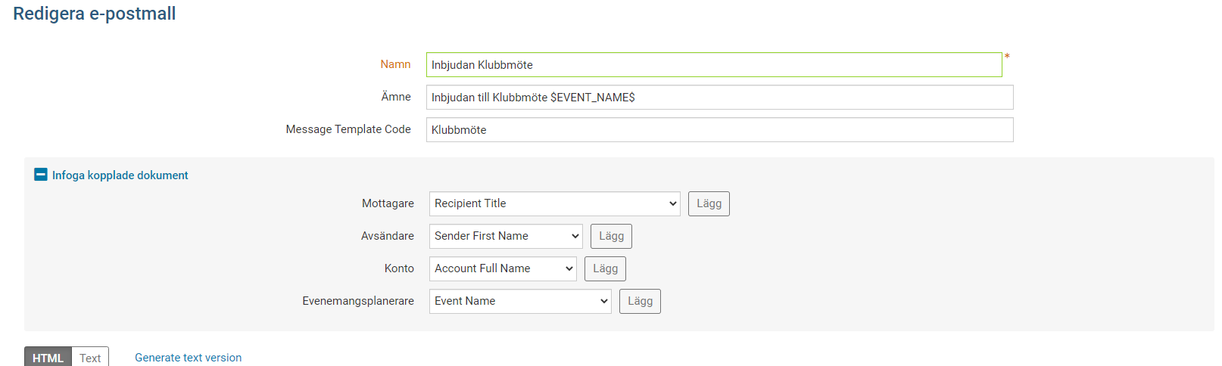

Brödtext:

Hej $FIRST_NAME$

Välkommen på Rotarymöte $EVENT_START_DATE$ $EVENT_START_TIME$ - $EVENT_END_TIME$

Mötets tema är: $EVENT_DETAIL$
Bjud gärna med en ny person som gäst. Ett möjligt sätt att utöka klubben med nya medlemmar.

$SENDER_FIRST_NAME$ $SENDER_LAST_NAME$

Fullständig information om detta Rotarymöte samt kommande mötens tema hittar du på denna länk:
https://orkelljunga.rotary2400.se/events

Anslut till mötet digitalt på nedanstående länk.
https://global.gotomeeting.com/join/xxxxxxx
Ni kan även ansluta via telefon på.
Sweden: +46 8xx xxx xxx
Access Kod: xxx-xxx-xxx

